**Національний Авіаційний Університет**

**Лабораторна робота №2.9**

**З дисципліни «Основи програмування»**

Виконав студент 1 курсу ІКІТ ПІ 114

Бойко А.М.

Перевірила Гарнець А.А.

м. Київ, 2016р.



**Варіант 6**

**Завдання**

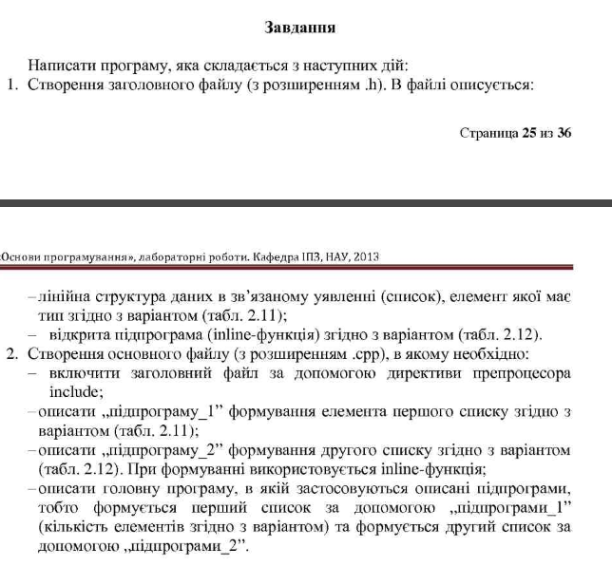



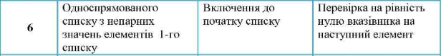

struct list

{

short data;

list *next;

};

inline bool inlFunc(list *poiner);

void function1(list *&begin, list *&end, short data);

void function2(list *&begin, list *&end, short data);

int main()

{

list *begin = 0,

*end = 0;

list *begin1 = 0,

*end1 = 0;

for (int i = 0; i < 11; i++)

{

function1(begin, end, i);

}

///////////////////////////////////2//////////////////////////////////////////

list *temp = begin;

while (temp != NULL)

{

if (( temp->data % 2 ) != 0)

{

function2(begin1, end1, temp->data);

}

temp = temp->next;

}

return 0;

}

inline bool inlFunc(list *pointer)

{

if (pointer == NULL)

{

return true;

}

else

{

return false;

}

}

void function1(list *&begin, list *&end, short data)

{

list*cur = new(list);

cur->data = data;

cur->next = 0;

if (inlFunc(begin))

{

begin = cur;

end = cur;

}

else

{

end->next = cur;

end = cur;

}

}

void function2(list *&begin, list *&end, short data)

{

list* newnode = new list;

newnode->data = data;

newnode->next = begin;

begin = newnode;

}  
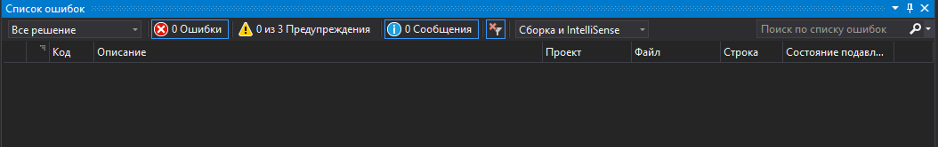

**Висновок:** Ми вивчили що операції в структурах даних варто реалізовувати в вигляді підпрограм. Та виконали декілька завдань для демонстрації.